Titel: Skicka ut information om inlogg | Kategori:
Sidste opdatering: 4-10-2016 12:00 | Forfatter: Sofia
Sprog: Svenska | Nøgleord:

Skicka ut Inloggningsinformation
Elever kan logga in på Speedadmin och se deras schema, grunddata, portal/forum mm.
För att logga in ska man använda användarnamn och lösenord.
Användarnamn är alltid de första 6 siffror i personnr.
Användarnamn och lösenord tilldelas automatisk via e-mail till nya elever när de blir godkända (Grunddata - Mall - Speedadmin Mallar - "Godkänd elev").

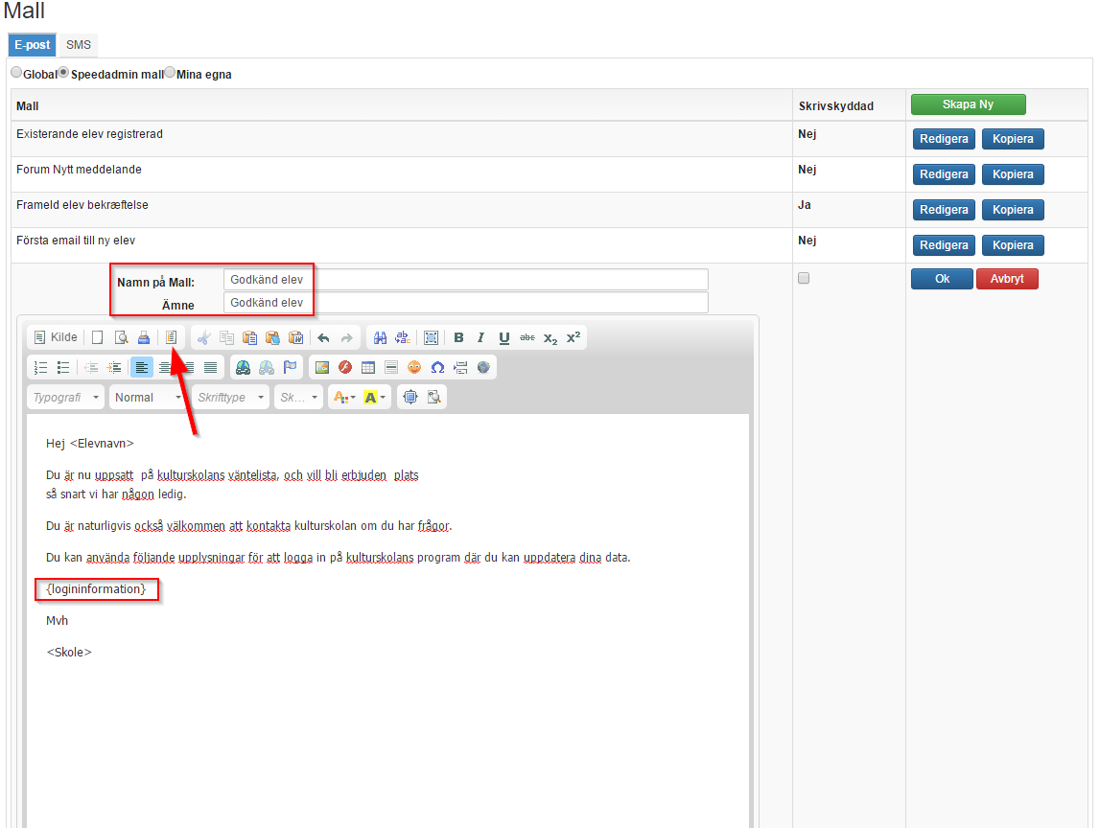

Utskick av lösenord
Man kan tilldela ett nytt lösenord till de elever som redan är registrerade genom att man skickar ut ett mejl till dem via automatfältet "Inloggningsinformation".

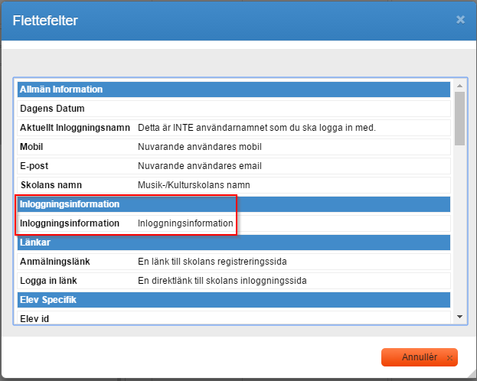

Det skickas då en länk till alla användare som står som mottagare av e-mailen och därefter kan de själva välja ett nytt lösenord till deras användarnamn. Länken är endast aktiv i 7 dagar och kan endast användas en gång.

E-mailen innehåller följande information och visa namn och användernamn for eleven som tar emot e-mailen:
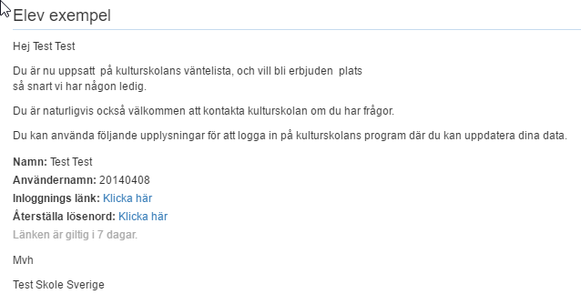
Inloggnings länk: Så kommer man till skolans inloggningssida.
Återställa lösenord: Användaren kommer in på en sida där användarnamn redan är angivet och man ska välja nytt lösenord och logga in:
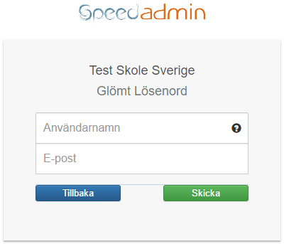
Obs: Skickar man till både elev och vårdnadshavare, så kommer de kunna logga in var och en för sig med deras egna användarnamn.

Vårdnadshavare kan byta mellan alla elever som är bundna till samma vårdnadshavare:

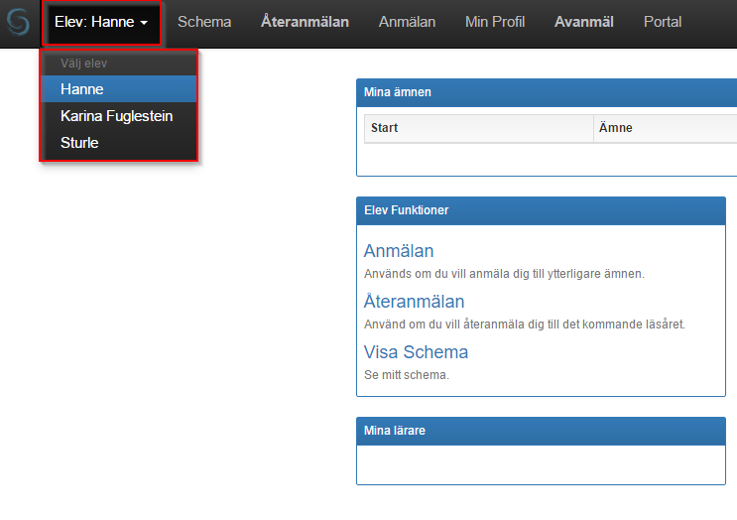

När man skickar ut till alla elever rekommenderas det att skicka till "aktiva elever" - Listor - Listbibliotek - Aktiva Elever - "02A. Aktiva Elever (Unika Elever)"
För att elever som är på väntelista ska kunna logga in, återanmäla sig och se deras plats på väntelistan, så skickas det även ett inlogg till dessa elever. För att inte skicka till samma elever 2 gånger (aktiva elever som också är på väntelistan), så skickas det från Listor - Listbibliotek - Väntelista - "Väntelista (utan aktiva ämnen i valt läsår)"

